 | 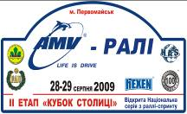 | 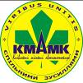
Змагання організовано у відповідності з вимогами Міжнародного Спортивного Кодексу ФІА та Національного Спортивного Кодексу ФАУ

  ПРГО СТК «AMV-ДРАЙВ»  м. Первомайськ,  тел. 8 (097) 273 40 70  тел. 8 (050) 716 50 82  E-mail amv-drive@mail.ru | стартовий № | клас/група/формула
 | (заповнює Секретаріат)

КРАЩІ РЕЗУЛЬТАТИ ЕКІПАЖУ
 | Перший водій | Другий водій
Прізвище, ім`я
Номер ліцензії
Дата та місце народження
Команда
Стаж в автоспорті
Професія
Чемпіонські звання
Вищі спортивні досягнення:
Рік | Назва змагання, місто | Результат

Автомобіль
Марка |  | Рік випуску
Спонсори
Інші відомості

Підпис І водія _______________________ Підпис ІІ водія _______________________

